# 简介

## 什么是跨站脚本攻击？

XSS，全称跨站脚本(Cross Site Scripting)，一种注入式攻击方式。

XSS成因

对于用户输入没有严格控制而直接输出到页面

对非预期输入的信任

## XSS漏洞危害

盗取各类用户账号，如机器登录账号、用户网银账号、各类管理员账号

窃取数据

非法转账

挂马

…

## XSS跨站脚本实例

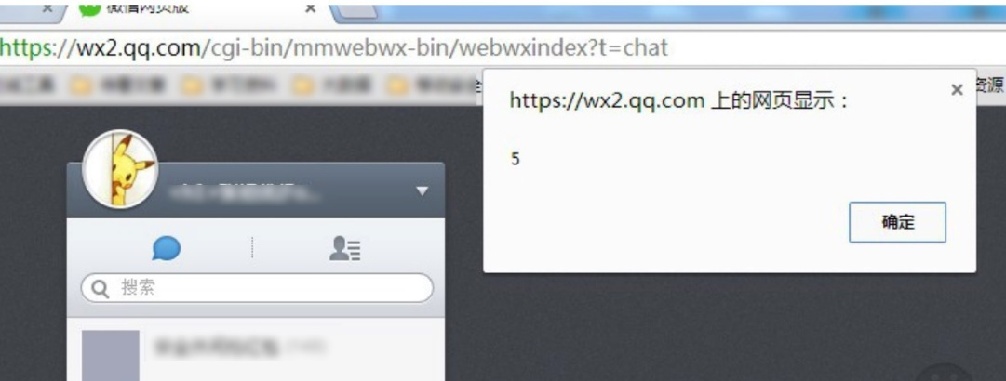

## Payload(有效荷载)

<img src=0 onerror=alert(5)>

什么又是PoC？

什么又是Exp？

# 分类

常规的XSS分类

## 存储型(持久型)

如：留言板功能

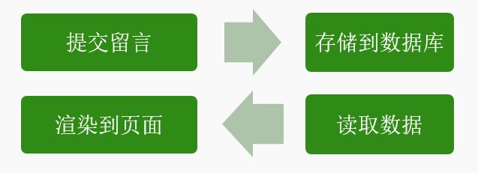

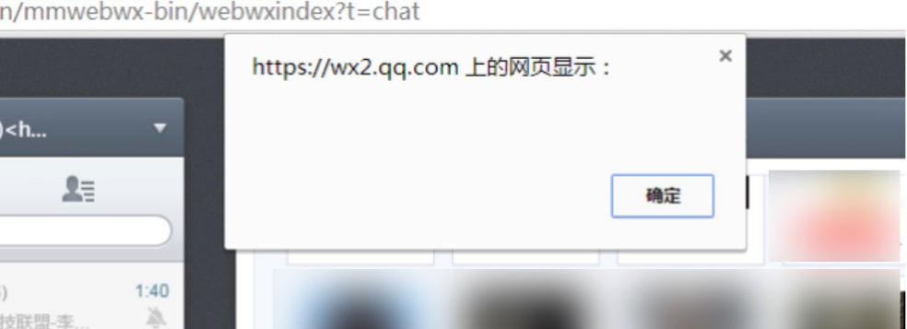

## 反射型(非持久型)

http://www.xx.com/search.html?key_pro="><script>confirm(1501)</script>

如：

echo $_GET['get'];  
<?=$_GET['get']?>

内容直接读取并且反射展示在页面上

http://tdf.qq.com/mobile/index2.html?name=<a href="http://www.fooying.com">

点击抽奖</a>&type=share&from=timeline&isappinstalled=1

## DOM型

其实DOM型也属于反射型的一种，不过比较特殊，所以一般也当做一种单独类

http://wechat.com/en/features.html#<img src=0 onerror='alert(0) '>

如：  
<script>  
var name = location.hash;  
document.write(name);  
</script>



## 其他XSS类别

### mXSS(突变型XSS)





### UXSS(通用型XSS)

### Flash XSS

### UTF-7 XSS

### MHTML XSS

MHTML是MIME HTML (Multipurpose Internet Mail Extension HTML，聚合超文本标记语言)的缩写

Content-Type:multipart/related;boundary="x"  
--x  
Content-Location:xss  
Content-Transfer-Encoding:base64  
PHNjcmlwdD5hbGVydCgxKTwvc2NyaXB0Pg==  
--x--

访问：mhtml:www.x.com/a.html!xss

### CSS XSS

<html>

<body>

<style>

body {width:expression(alert(1));: red;}

</style>

</body>

</html>

### VBScript XSS

# XSS盲打平台与蠕虫

## XSS盲打平台

XSS盲打是指攻击者对数据提交后展现的后台未知情况下的一种XSS攻击方式

XSS盲打平台就是为这种方式提供基本平台功能

XSS盲打平台的使用

## XSS蠕虫

Samy 蠕虫

2005年10月14日，“Samy worm”成为第一大使用跨站脚本进行传播感染的蠕虫。一夜之间，蠕虫在世界最流行的社交网站 MySpace.com 上，更改了超过一百万个人用户个人资料页面。

XSS蠕虫的原理

利用XSS实现某些操作，比如微博关注用户

实现某些操作的同时，触发蠕虫代码复制和传播

推荐：《XSS蠕虫&病毒--即将发生的威胁与最好的防御》

# XSS辅助工具

# XSS漏洞挖掘

# XSS防御